Муниципальное бюджетное дошкольное образовательное учреждение «Детский сад №2 «Ягодка» с. Геджух

МАСТЕР-КЛАСС
«ХОЛОДНЫЙ ФАРФОР»

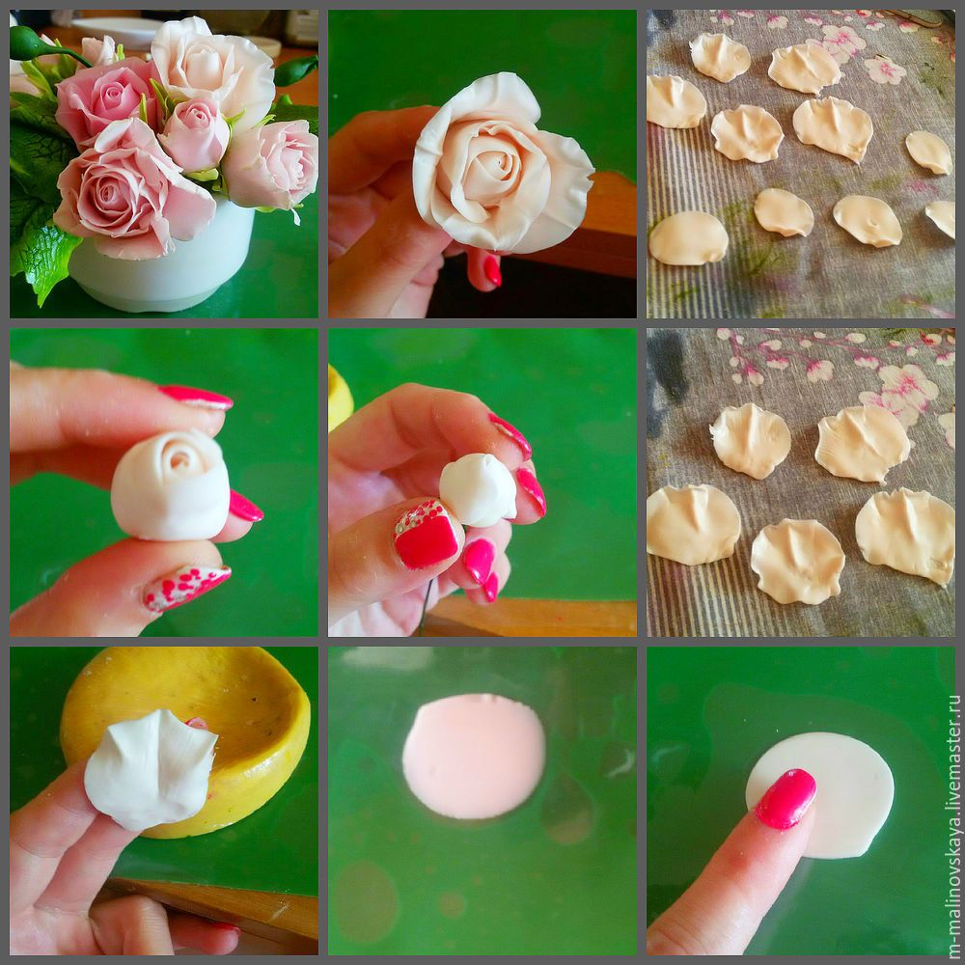

Воспитатель:
Саидова Джамила Саидмагомедовна

2020г.
Мастер - класс на конкурс
«Воспитатель года»

Здравствуйте, уважаемые коллеги. Меня зовут Саидова Джамила Саидмагомедовна, я работаю воспитателем в детском саду «Ягодка» с.Геджух.
Хочу представить вашему вниманию мастер класс «Холодный фарфор»
Целью нашей работы является повышение профессионального мастерства педагогов в развитии художественно-эстетических способностей детей и применение холодного фарфора в практической деятельности.
Нам предстоит решить следующие задачи:
1. Познакомить педагогов с нетрадиционной техникой художественного творчества, с приемами работы.
2. Вызвать интерес педагогов к творчеству и дальнейшему использованию в своей работе с детьми данного вида техники.
3. Развитие мелкой моторики детей.
4. Развитие положительных эмоций.
Итак, что же такое «Холодный фарфор»? Это доступный, дешевый и самый податливый материал для лепки на сегодняшний день. Работа с холодным фарфором абсолютно безопасна и не требует особых навыков и познаний. Заниматься таким творчеством может даже маленький ребенок. А возможности его применения безграничны. Из этого материала можно слепить все – от украшений до небольших предметов интерьера.
Приготовить холодный фарфор можно в домашних условиях, то есть не нужно бегать по магазинам в поисках чего-то особенного для творчества. Рецептов приготовления холодного фарфора много, но основные компоненты везде одни: крахмал, клей ПВА, глицерин, детский крем. Масса хорошо окрашивается любыми красками и пищевыми красителями. Это масса совершенно безвредна, не пачкает руки во время работы, приятно разминается и легко формируется.
По внешнему виду холодный фарфор напоминает глину или пластилин, но при высыхании становится очень твердым. При лепке можно использовать любые аксессуары: бисер, бусины, ракушки, пуговки, блеск, шнурки и т.д. после высыхания изделия также можно окрашивать, покрывать лаком, посыпать блеском.
Но, как говорил Конфуций: «Расскажи мне – и я забуду, покажи мне – и я запомню, дай мне попробовать – и я пойму». Желающих почувствовать себя волшебниками и окунуться в творчество, я приглашаю за стол. Будем создавать украшения и сувениры.
Пока вы заняты созданием своих шедевров, я расскажу вам немного о возникновении холодного фарфора. История холодного фарфора берет свое начало в первых годах 19-го века. Согласно данным, холодный фарфор был изобретен аргентинцами. Так же очень много информации о русском мастере Ивановом Петре, который работал на императорском фарфоровом заводе. И уже в начале 19-го века создавал уникальные изделия из особого вида фарфора, который не нуждался в обжиге. Именно Петр Иванов создал первые цветы из него. Предназначались они для украшения флаконов духов и парфюмированной воды, которые поставлялись императору и его семье.
У нас в детском саду работает творческая мастерская, где воспитанники под нашим руководством создают настоящие шедевры. Разрешите представить вам работы воспитанников.
Я вижу наши волшебницы завершили работу и готовы поделиться своими впечатлениями. Пожалуйста, смелее. (ответы фокус группы).
Уважаемые, коллеги, спасибо вам за участие в моём мастер-классе.
Полученный опыт работы с холодным фарфором в дальнейшем поможет вам легко провести занятие со своими детьми. Надеюсь, вам всё понравилось, ведь время, проведенное в процессе создания интересных вещей своими руками, дарит незабываемые впечатления и океан радостных эмоций!

